Tytuł projektu:
Galeria zdjęć z lokalizacjami na mapie

Imię i nazwisko:
Agnieszka Pająk

Semestr zimowy 2013/2014
Spis treści
I. Opis 3
II. Koncepcja systemu w formie rysunku 3
III. Wymagania funkcjonalne 3
IV. Wymagania niefunkcjonalne 4
V. Główny przypadek użycia 4
VI. Scenariusz 5
VII. Opis środowiska uruchomieniowego 10
VIII. Zrzuty ekranu z modelu projektu 11

ABSTRACT

I. Opis

Aplikacja będzie wyświetlać w przeglądarce internetowej galerię zdjęć użytkownika, podzieloną na kategorie. Po kliknięciu na dane zdjęcie na mapie zostanie wyświetlona lokalizacja, oznaczająca miejsce wykonania fotografii.

II. Koncepcja systemu w formie rysunku

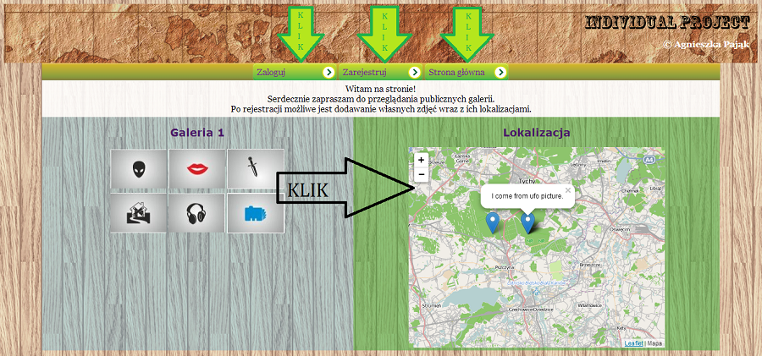

III. Wymagania funkcjonalne

1) Logowanie
* użytkownik, posiadający login i hasło ma możliwość zalogowania się do panelu użytkownika

2) Rejestracja
* użytkownik, który nie ma konta w serwisie może się zarejestrować, wypełniając formularz rejestracji

3) Wyświetlanie
* niezalogowany użytkownik może obejrzeć przykładową galerię zdjęć oraz mapę z oznaczonymi lokalizacjami
* każdy użytkownik może obejrzeć galerie, które zostały oznaczone jako publiczne
* zalogowany użytkownik może obejrzeć dodane przez siebie galerie
* zalogowany użytkownik ma możliwość przeglądania profilów istniejących użytkowników
* po kliknięciu na miniaturkę zdjęcia zostaje pokazane w powiększeniu, a na mapie pojawia się jego ikonka, oznaczająca lokalizację
* przy oddalaniu widoku mapy zdjęcia, które znajdują się w określonym promieniu od siebie zostają pogrupowane w jedną ikonkę

4) Wyszukiwanie
*każdy użytkownik może wyszukać na mapie dowolne miejsce

5) Funkcje panelu użytkownika
* przeglądanie galerii
* dodawanie/usuwanie całych galerii
* dodawanie/usuwanie zdjęć z poszczególnych galerii
* edycja lokalizacji dowolnego zdjęcia
* dodawanie/usuwanie kategorii zdjęć
* edycja danych profilowych
* usuwanie konta
* wylogowanie

6) Funkcje panelu administratora
* przeglądanie/usuwanie kont użytkowników
* przeglądanie galerii i kategorii

IV. Wymagania niefunkcjonalne

Środowisko uruchomieniowe | Środowiskiem uruchomieniowym używanym przy tworzeniu projektu będzie Microsoft WebMatrix
Języki | HTML5, CSS3, JavaScript, Sql, PHP
Serwer bazy danych | MySql
Wymagania systemowe | Aplikacja przeznaczona na komputery z dowolnym systemem operacyjnym, zainstalowaną przeglądarką internetową oraz z dostępem do internetu
Zabezpieczenie przed nieautoryzowanym dostępem | Zarówno panele administratora jak i użytkownika powinny być dostępne jedynie dla uprawnionej osoby po wcześniejszym podaniu danych uwierzytelniających
Sposób obsługi | Aplikacja powinna być intuicyjna w użyciu

V. Główny przypadek użycia

Cel:
Użytkownik chce przeglądać galerie zdjęć wraz z ich lokalizacjami na mapie
Aktorzy:
Użytkownik
Warunki początkowe:
Użytkownik jest zalogowany
Warunki końcowe:
Uzyskano dostęp do zawartości strony
Scenariusz:
1. Użytkownik otwiera widok przeglądania dodanych galerii
2. Serwer wyświetla stronę z odpowiednimi rekordami z bazy danych
3. Użytkownik wybiera kategorie, a następnie konkretną galerię
4. Serwer pobiera odpowiednie dane z bazy i wyświetla stronę z galerią na ekranie

VI. Scenariusz

1) Logowanie
Cel:
Klient chce uzyskać dostęp do panelu użytkownika/administratora
Aktorzy:
Użytkownik, Administrator, Klient
Warunki początkowe:
-
Warunki końcowe:
Uzyskano dostęp do panelu użytkownika/administratora
Scenariusz:
1. Klient otwiera stronę internetową i klika na odnośnik „Zaloguj”
2. Serwer wyświetla formularz logowania
3. Klient wypełnia pola formularza, podając login i hasło
4. Po stronie serwera wykonywane jest uwierzytelnianie otrzymanych informacji
5. Jeśli dane logowania są poprawne serwer wyświetla odpowiedni panel (użytkownika lub administratora). W przeciwnym wypadku zostaje wyświetlony komunikat o błędnych danych
6. Użytkownik/Administrator po poprawnym logowaniu uzyskuje dostęp do panelu

2) Rejestracja
Cel:
Klient chce założyć konto w serwisie
Aktorzy:
Klient
Warunki początkowe:
-
Warunki końcowe:
Utworzono nowe konto
Scenariusz:
1. Klient otwiera stronę internetową i klika na odnośnik „Zarejestruj”
2. Serwer wyświetla formularz rejestracji
3. Klient wypełnia pola formularza, podając login, hasło i adres email
4. Serwer szyfruje hasło użytkownika i dodaje dane do bazy, tworząc nowe konto
5. Jeśli nie wystąpił żaden błąd, serwer informuje użytkownika o utworzeniu nowego konta i wyświetla stronę logowania. W przeciwnym wypadku zostaje wyświetlony komunikat o błędach

3) Wylogowanie
Cel:
Użytkownik/Administrator chce się wylogować
Aktorzy:
Użytkownik, Administrator
Warunki początkowe:
Użytkownik/Administrator jest zalogowany
Warunki końcowe:
Poprawnie wylogowano
Scenariusz:
1. Użytkownik/Administrator klika na odnośnik „Wyloguj”
2. Serwer prosi Użytkownika/Administratora o potwierdzenie akcji
3. Użytkownik/Administrator potwierdza akcję
4. Serwer wyświetla stronę startową

4) Edycja danych
Cel:
Użytkownik/Administrator chce zmienić dane swojego konta
Aktorzy:
Użytkownik, Administrator
Warunki początkowe:
Użytkownik/Administrator jest zalogowany
Warunki końcowe:
Zmieniono dane
Scenariusz:
1. Użytkownik/Administrator klika na odnośnik „Zmień dane”
2. Serwer wyświetla formularz do zmiany danych
3. Użytkownik/Administrator wypełnia formularz, podając stare i nowe hasło w razie chęci zmiany hasła
4. Po stronie serwera wykonywane jest uwierzytelnianie otrzymanych informacji
5. Jeśli hasło było poprawne, serwer szyfruje nowe hasło i zastępuje nim stare, a także dokonuje zmian w wybranych przez Użytkownika/Administratora polach oraz informuje użytkownika o dokonanych zmianach. W przeciwnym wypadku serwer wyświetla komunikat o błędnym haśle

5) Przeglądanie
Cel:
Użytkownik/Administrator chce przeglądać galerie
Aktorzy:
Użytkownik, Administrator
Warunki początkowe:
Użytkownik/Administrator jest zalogowany
Warunki końcowe:
Otrzymano dostęp do wybranej galerii
Scenariusz:
1. Użytkownik/Administrator klika na odnośnik „Przeglądaj...”
2. Serwer wyświetla stronę z wypisanymi kategoriami
3. Użytkownik/Administrator wybiera kategorię
4. Serwer wyszukuje rekordy w bazie odpowiadające danej kategorii i wyświetla nazwy galerii na stronie
5. Użytkownik/Administrator wybiera, którą galerię chce obejrzeć
6. Serwer wyświetla na stronie wybraną galerię i odpowiadającą jej mapę

6) Dodawanie galerii
Cel:
Użytkownik chce dodać nową galerię
Aktorzy:
Użytkownik
Warunki początkowe:
Użytkownik jest zalogowany
Warunki końcowe:
Dodano galerię
Scenariusz:
1. Użytkownik klika na odnośnik „Dodaj galerię”
2. Serwer wyświetla formularz do dodania galerii
3. Użytkownik wypełnia formularz, podając nazwę, datę i wybierając z dysku zdjęcia
4. Serwer pyta Użytkownika o lokalizację każdego zdjęcia
5. Użytkownik podaje odpowiednie lokalizacje i akceptuje przesłanie formularza
6. Serwer zapisuje wszystkie dane do bazy lub wyświetla informacje o ewentualnych błędach

7) Usuwanie galerii
Cel:
Użytkownik chce usunąć galerię
Aktorzy:
Użytkownik
Warunki początkowe:
Użytkownik jest zalogowany
Warunki końcowe:
Usunięto galerię
Scenariusz:
1. Użytkownik klika na odnośnik „Usuń galerię”
2. Serwer wyświetla listę galerii użytkownika
3. Użytkownik wybiera, którą galerię chce usunąć
4. Serwer pyta Użytkownika o potwierdzenie akcji
5. Użytkownik potwierdza
6. Serwer usuwa galerię z bazy lub wyświetla informacje o ewentualnych błędach

8) Usuwanie zdjęcia
Cel:
Użytkownik chce usunąć zdjęcie z galerii
Aktorzy:
Użytkownik
Warunki początkowe:
Użytkownik jest zalogowany
Warunki końcowe:
Usunięto zdjęcie
Scenariusz:
1. Użytkownik klika na odnośnik „Moje galerie”
2. Serwer wyświetla stronę galeriami użytkownika
3. Użytkownik klika na odpowiednią galerię
4. Serwer wyświetla daną galerię
5. Użytkownik klika na zdjęcie, które chce usunąć
6. Serwer wyświetla zdjęcie wraz z odnośnikami „Usuń”, „Zmień lokalizację”
7. Użytkownik klika na odnośnik „Usuń”
8. Serwer prosi użytkownika o potwierdzenie akcji
9. Użytkownik potwierdza akcję
10. Serwer odnajduje usuwa zdjęcie

9) Dodawanie zdjęcia
Cel:
Użytkownik chce dodać zdjęcie do galerii
Aktorzy:
Użytkownik
Warunki początkowe:
Użytkownik jest zalogowany
Warunki końcowe:
Dodano zdjęcie
Scenariusz:
1. Użytkownik klika na odnośnik „Moje galerie”
2. Serwer wyświetla stronę galeriami użytkownika
3. Użytkownik klika na odpowiednią galerię
4. Serwer wyświetla daną galerię
5. Użytkownik na odnośnik „Dodaj zdjęcie do tej galerii”
6. Serwer wyświetla okienko wyboru zdjęcia z dysku
7. Użytkownik wybiera zdjęcie
8. Serwer dodaje zdjęcie do wybranej wcześniej galerii i wyświetla ją

10) Zmiana lokalizacji
Cel:
Użytkownik chce zmienić lokalizację zdjęcia
Aktorzy:
Użytkownik
Warunki początkowe:
Użytkownik jest zalogowany
Warunki końcowe:
Dokonano zmian
Scenariusz:
1. Użytkownik klika na odnośnik „Moje galerie”
2. Serwer wyświetla stronę galeriami użytkownika
3. Użytkownik klika na odpowiednią galerię
4. Serwer wyświetla daną galerię
5. Użytkownik klika na zdjęcie, w którym chce zmienić lokalizację
6. Serwer wyświetla zdjęcie wraz z odnośnikami „Usuń”, „Zmień lokalizację”
7. Użytkownik klika na odnośnik „Zmień lokalizację”
8. Serwer prosi użytkownika o potwierdzenie akcji
9. Użytkownik potwierdza akcję
10. Serwer prosi o podanie nowej lokalizacji
11. Użytkownik wpisuje nową lokalizację w odpowiednie pole
10. Serwer zmienia dane w bazie odnośnie lokalizacji wybranego zdjęcia lub informuje użytkownika o ewentualnych błędach

11) Usuwanie kategorii
Cel:
Użytkownik/Administrator chce usunąć kategorię
Aktorzy:
Użytkownik, Administrator
Warunki początkowe:
Użytkownik/Administrator jest zalogowany
Warunki końcowe:
Usunięto kategorię
Scenariusz:
1. Użytkownik/Administrator klika na odnośnik „Usuń kategorię”
2. Serwer wyświetla listę kategorii
3. Użytkownik/Administrator wybiera, którą kategorię chce usunąć
4. Serwer pyta Użytkownika/Administratora o potwierdzenie akcji
5. Użytkownik potwierdza
6. Serwer usuwa kategorię z bazy, a wszystkim galeriom, należącym do tej kategorii ustawia kategorię domyślną lub wyświetla informacje o ewentualnych błędach

12) Dodawanie kategorii
Cel:
Użytkownik/Administrator chce dodać kategorię
Aktorzy:
Użytkownik, Administrator
Warunki początkowe:
Użytkownik/Administrator jest zalogowany
Warunki końcowe:
Dodano kategorię
Scenariusz:
1. Użytkownik/Administrator klika na odnośnik „Dodaj kategorię”
2. Serwer prosi o podanie nazwy nowej kategorii
3. Użytkownik/Administrator wpisuje nazwę nowej kategorii
4. Serwer pyta Użytkownika/Administratora o potwierdzenie akcji
5. Użytkownik/Administrator potwierdza
6. Serwer dodaje nową kategorię do bazy

13) Usuwanie konta
Cel:
Użytkownik chce usunąć konto w serwisie
Aktorzy:
Użytkownik
Warunki początkowe:
Użytkownik jest zalogowany
Warunki końcowe:
Usunięto konto
Scenariusz:
1. Użytkownik klika na odnośnik „Usuń konto”
2. Serwer prosi o podanie hasła
3. Użytkownik wypełnia pola formularza, podając hasło
4. Po stronie serwera wykonywane jest uwierzytelnianie otrzymanych informacji
5. Jeśli nie wystąpił żaden błąd, serwer prosi Użytkownika o potwierdzenie usunięcia konta. W przeciwnym wypadku zostaje wyświetlony komunikat o błędach
6. Użytkownik potwierdza chęć usunięcia konta
7. Serwer usuwa wszystkie galerie użytkownika oraz jego dane, a następnie wyświetla stronę główną

14) Wyszukiwanie
Cel:
Klient chce wyszukać lokalizację na mapie
Aktorzy:
Klient
Warunki początkowe:
-
Warunki końcowe:
Odnaleziono lokalizację
Scenariusz:
1. Klient wpisuje nazwę, którą chce wyszukać na mapie i klika „Szukaj na mapie”
2. Serwer wyszukuje lokalizację wraz z współrzędnymi geograficznymi
3. Serwer wypisuje wyniki wyszukiwania lub informuje o ich braku
4. Użytkownik klika w link, który go interesuje
5. Serwer zaznacza na mapie te współrzędne, które Użytkownik wybrał spośród wyników wyszukiwania

VII. Opis środowiska uruchomieniowego

Komputer z dowolnym systemem operacyjnym (np. Windows, Linux) i zainstalowaną przeglądarką internetową oraz z dostępem do internetu.

VIII. Zrzuty ekranu z modelu projektu
1. Strona główna

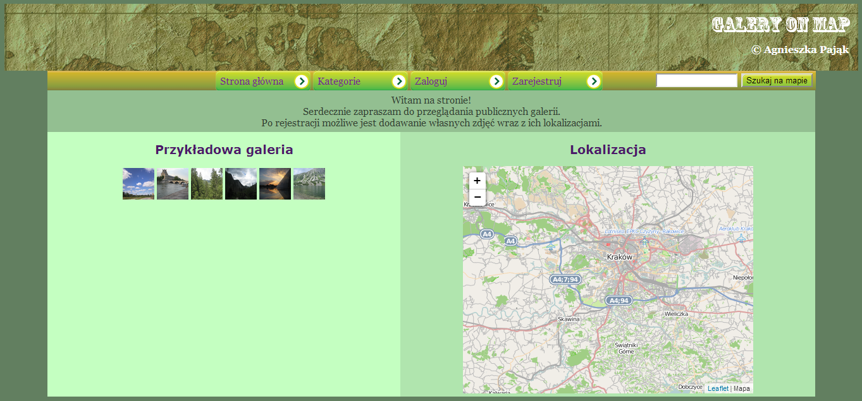
2. Logowanie


3. Rejestracja

